软件需求说明书

项目名称：约吧（好友定位软件）
团队成员：李冬、潘悠然

版本号：1.0

目录

1引言 3
1.1编写目的 3
1.2背景 3
1.3定义 3
2任务概述 4
2.1目标 4
2.2用户的特点 4
2.3假定和约束 4
3需求规定 4
3.1对功能的规定 4
3.2对性能的规定 5
3.2.1精度 5
3.2.2时间特性要求 5
3.2.3灵活性 5
3.3输人输出要求 5
3.4故障处理要求 6
4运行环境规定 6
4.1设备 6
4.2支持软件 6
5 需求分析关系图 6
5.1 状态图 6
5.2用例图 7
5.2时序图 7

1引言

1.1编写目的
该需求说明书用于指导软件工程师开发产品。

1.2背景
GPS定位已经是智能手机的必备功能，基于地理位置服务的LBS交友也是现在最热门的应用之一，但与其他热门应用所瞄准的陌生交友领域不同，约吧（好友定位) 是基于完全的熟人之间的位置分享应用。与陌生人交友，从社会层面来看，只是打发无聊的时光和暂时摆脱空虚，只是寻求一时的刺激，即使陌生人从线上走到线下，毕竟还是少数，就让曾经火爆的“网恋”一样，见光死的是一拨又一拨，而生活中重要的，还是亲朋好友。
移动互联网时代，即时社交软件不少，但专注于熟人社交的确不多，精品就寥寥无几了，至于此，约吧（好友定位）应运而生
项目名称：约吧
项目提出者：李冬、潘悠然
项目开发者：李冬、潘悠然
用户：各年龄段人群

1.3定义
服务器端：指用于与数据库交互的程序。
客户端：指用于响应用户操作的程序。

2任务概述

2.1目标
开发意图：为广大年轻人提供一个聚会的平台，提供从聚会地点的确定到到达聚会地点一条龙服务。
应用目标：该项目的目标是实现聚会团队能够更加方便的进行聚会安排，不需要繁琐的通过QQ、微信等社交软件进行交流。

2.2用户的特点
适合各年龄段的用户，年轻人可以用于约会、朋友聚会等，而中年人也能通过该软件安排一些家庭旅游或团队活动。

2.3假定和约束
具有较短的开发期限。

3需求规定

3.1对功能的规定
支持的终端数为10个
支持的并行操作用户数：100人
功能 | 输入 | 处理 | 输出
登陆 | 账号、密码 | 与后台数据库验证 | 若正确，进入账号；若错误，返回登陆界面
注册 | 账号、密码、个人信息 | 在数据库中检查是否已存在账号，若没有则添加新用户数据 | 返回登陆界面，并提示是否注册成功
添加好友 | 好友账号 | 在数据库中查询该好友信息 | 若存在，发送邀请；若不存在，则提示用户不存在。
创建聚会 | 输入聚会信息 | 在数据库中添加该聚会 | 提醒聚会成员该新聚会
查看聚会 | 点击需要查看的聚会 | 从数据库中获取该聚会的信息 | 显示聚会信息
聊天 | 选择聊天的对象 | 在数据库中创建一个对应的表用于存储聊天记录 | 在对方客户端显示发送的聊天信息

3.2 数据字典
实体名称 | User
实体描述 | 用于存储用户的个人信息
属性名称 | 类型 | 精度 | 说明
Id | Int | 10 | 用于唯一的标示用户身份
Username | String | 10 | 登录时的用户名
Password | String | 10 | 登录时的密码
position | String | 20 | 用户的定位信息
sex | Char | 1 | 用户性别
avator | String | 20 | 用户头像地址
online | Int | 1 | 用于标记用户是否在线

实体名称 | Message
实体描述 | 用于存储用户聊天信息
属性名称 | 类型 | 精度 | 说明
MessID | Int | 10 | 用于唯一的标示消息
FromID | String | 10 | 发送方的账号
ToID | String | 10 | 接受方的账号
Content | String | 100 | 消息的内容
isRead | Char | 1 | 标记是否已读
msgTime | date | 10 | 消息发送的时间

实体名称 | Friends
实体描述 | 用于存储用户好友信息
属性名称 | 类型 | 精度 | 说明
userId | String | 10 | 用户的Id
FriendId | String | 100 | 好友的Id集合

实体名称 | Date
实体描述 | 用于存储聚会信息
属性名称 | 类型 | 精度 | 说明
dateID | Int | 10 | 用于唯一的标记聚会信息
DateName | String | 10 | 聚会的名字
DateTime | Date | 10 | 用于标记聚会的时间
Member1 | String | 10 | 第一个成员的用户名
Member2 | String | 10 | 第二个成员的用户名
Member3 | String | 10 | 第三个成员的用户名
Member4 | String | 10 | 第四个成员的用户名
Member5 | String | 10 | 第五个成员的用户名
Text | String | 200 | 存储聚会的简介
Destination | String | 10 | 存储聚会地的信息
Member1online | Int | 1 | 判断第一个成员是否在线
Member2online | Int | 1 | 判断第二个成员是否在线
Member3online | Int | 1 | 判断第三个成员是否在线
Member4online | Int | 1 | 判断第四个成员是否在线
Member5online | Int | 1 | 判断第五个成员是否在线

3.3对性能的规定

3.3.1精度
说明对该软件的输入、输出数据精度的要求，可能包括传输过程中的精度。
GPS数据精度：准确率达到80%

3.3.2时间特性要求
响应时间：5秒
更新处理时间3秒
数据的转换和传送时间：10~20秒

3.3.3灵活性
运行环境变化：WebApp具有跨平台的特性

3.4输人输出要求
输入：包括账号密码，聚会信息等字符串数据长度不超过100个字节
输出：创建聚会以及登陆功能的输出量为页面的跳转，并提醒用户是否成功

3.5故障处理要求
服务器崩溃：软件无法运行（处理：更换服务器）

3.6对安全性的规定
用户的密码在数据库中采用AES加密保存

3.7需求清单
编号 | 名称 | 简述 | 输入数据 | 处理（算法） | 输出 | 优先级（递增型）
RSS-001 | 获取会话记录 | 用户初始登录，获取会话记录 |  | 向服务器发送请求，获取会话记录数据 | 会话记录显示在会话页面 | 1
RSS-002 | 获取好友列表 | 用户登录成功之后，获取用户的好友列表 |  | 向服务器发送请求，获取好友数据 | 好友列表显示在好友页面 | 1
RSS-003 | 获取登录账号信息 | 用户登录成功后，获取该用户的个人信息 |  | 向服务器发送请求，获取个人信息 | 个人信息显示在个人信息界面 | 1
RSS-004 | 文本聊天 | 用户点击某个好友之后，可以进行文本聊天 | 文本消息：最多150字符 | 向服务器发生数据，服务器获取消息之  后，将消息推送到指定好友 | 聊天界面显示历史消息 | 1
RSS-005 | 语音聊天 | 用户点击某个好友之后，可以进行语音聊天 | 语音消息：最长1分钟 | 向服务器发生数据，服务器获取消息之  后，将消息推送到指定好友 | 聊天界面显示历史消息 | 1
RSS-006 | 分享图片 | 用户点击某个好友之后，可以进行图片分享 | 图片：不超过2M | 向服务器发生数据，服务器获取图片之  后，将图片推送到指定好友 | 聊天界面显示发送的图片 | 1
RSS-007 | 地理位置分享 | 用户点击分享位置按钮，进入百度地图获取  位置信息 | 地理位置：按照（地址、经度  、纬度存储） | 向服务器发生数据，服务器获取位置信息之后，将位置推送到指定好友 | 聊天界面显示位置信息 | 2
RSS-008 | 个人信息修改 | 修改当前用户的个人信息包括头像、性别、生  日、网名等 | 用户的个人信息：  头像：不超过2M  性别：男或女  生日：1949.1.1-当前日期  网名：不超过10个字符 | 获取用户的修改，将数据发生到数据库  更新用户的信息，并返回结果 | 个人信息界面进行更新 | 1
RSS-009 | 好友管理 | 可以对好友进行删除、拉入黑名单、改备注  等操作 |  | 判断用户的操作，如果是删除好友，则  在服务器端数据库中进行删除；如果是拉入黑名单，在服务器端黑名单数据库添加；如果是改备注，在服务器端进行保存。 | 好友界面刷新，显示操作后的好  友列表 | 1
RSS-010 | 好友添加 | 可以按条件进行搜索添加，也可以查看附近的  进行添加 | 条件：  用户名：不超过10个字符  性别：男或女  附近的人：位置信息 | 根据用户的选择，向服务器端发送请求  服务器端处理后返回数据，客户端解析  数据，并进行显示。 | 刷新界面，显示查询到的用户信息
RSS-011 | 用户注册 | 用户第一次使用该软件需要注册账号，作为标识 | 账号：最多20位字符串  密码：最多20位字符串  昵称：最多20位字符串 | 通过向服务器发送表单，若账号不存在将账号信息加入数据库中的账号表，并生成用户的聚会表，若不成功则返回失败信息。 | 显示注册成功 | 1
RSS-012 | 用户登录 | 用户通过使用账号密码登陆进入软件，并且可以设置自动登录 | 账号：最多20位字符串  密码：最多20位字符串 | 向服务器发送表单请求，验证数据库中是否有该账号 | 若密码正确显示登陆成功，若错误提示用户并返回登陆界面 | 1
RSS-013 | 自我定位 | 软件显示用户地理信息，并在地图上标注，显示头像 | 手机GPS数据 | 通过手机的GPS得到定位信息，从服务器返回地图信息，并且将用户的GPS信息通过表单的形式发送到服务器，更新用户表中gps信息，并将用户状态设为在线 | 在地图上标注出定位信息，通过坐标显示在地图上 | 1
RSS-014 | 发起聚会 | 用户能够发起聚会，通过标注地点并点击发起聚会按钮，填写聚会名称，聚会日期，聚会成员（最多10人），填写备注 | 名称:最多20位字符串  日期：选择日期选项  成员：选择好友中的成员（至多5人）  备注：最多200位字符串  出发地：GPS信息  目的地：GPS信息 | 通过对服务器发送请求，服务器对各用户的“聚会”表进行插入操作 | 在好友的软件中“我的聚会”列表中显示该聚会 | 2
RSS-015 | 查看聚会列表 | 用户点击“我的聚会”按钮查看自己的聚会信息 |  | 通过对服务器发送请求，服务器对数据库“聚会”表进行查询返回聚会信息 | 显示聚会列表 | 2
RSS-016 | 导航 | 通过点击“我的聚会”后，选择查看的聚会，点击目的地标注点上的“到这里去”按钮，并填写出发地信息获取导航信息 | 出发地：GPS信息  目的地：GPS信息 | 调用百度地图api获取到达目的地的导航信息 | 显示到达目的地的路线 | 2
RSS-017 | 查看好友定位信息 | 通过点击“我的聚会”后，选择查看的聚会，在线的好友的信息将会显示在地图上 |  | 通过向服务器发送需要好友定位信息的请求，服务器在数据库用户的聚会表中查找该聚会，并获取该聚会的成员列表以及是否在线情况，在账号表中查找GPS信息，若对方的状态为在线则返回GPS信息，若不在线则不获取，最后在用户界面中显示好友定位信息 |  | 2
RSS-018 | 关闭位置共享 | 通过点击“我的聚会”后，选择聚会，点击“关闭共享位置”，则你的位置将不会在这个聚会中共享 |  | 通过向服务器发送取消在这个聚会中共享位置的请求，服务器将用户聚会数据库中该用户的在线状态设为离线 |  | 3
RSS-019 | 找到小伙伴 | 通过点击地图上好友的头像，并选择到这去，并填写出发地信息，就能显示遇见好友最快的路线 | 出发地：GPS信息  目的地：GPS信息 | 调用百度地图api获取到达目的地的导航信息 | 显示到达目的地的路线 | 3

4运行环境规定

4.1设备
硬件：支持安卓系统（4.0及以上）、ios系统（ios7及以上）的手机

4.2支持软件
操作系统：安卓系统（4.0及以上）、ios系统（ios7及以上）

5 需求分析关系图

5.2 ER图
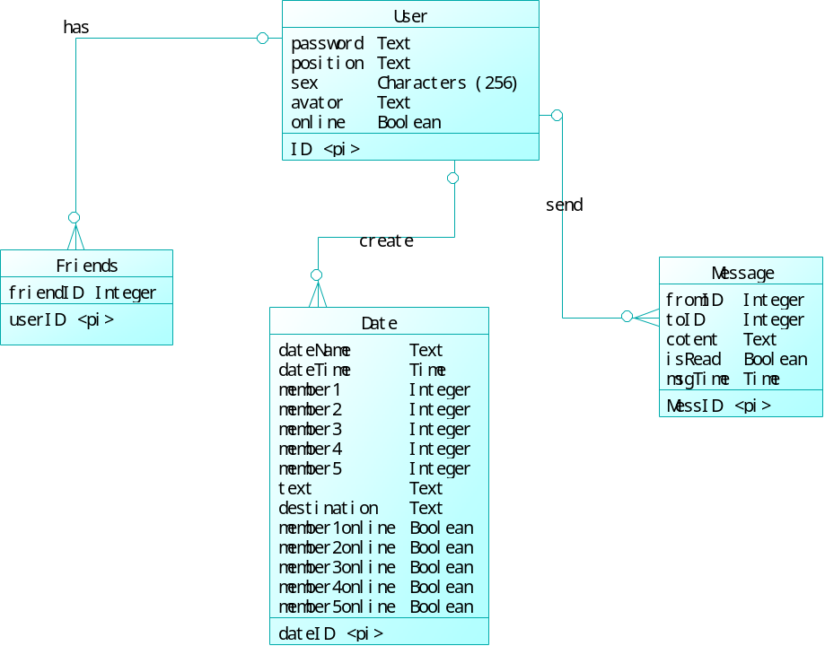

5.2 状态图
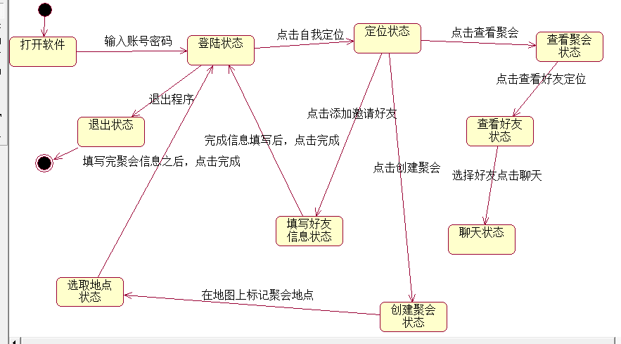

5.3用例图
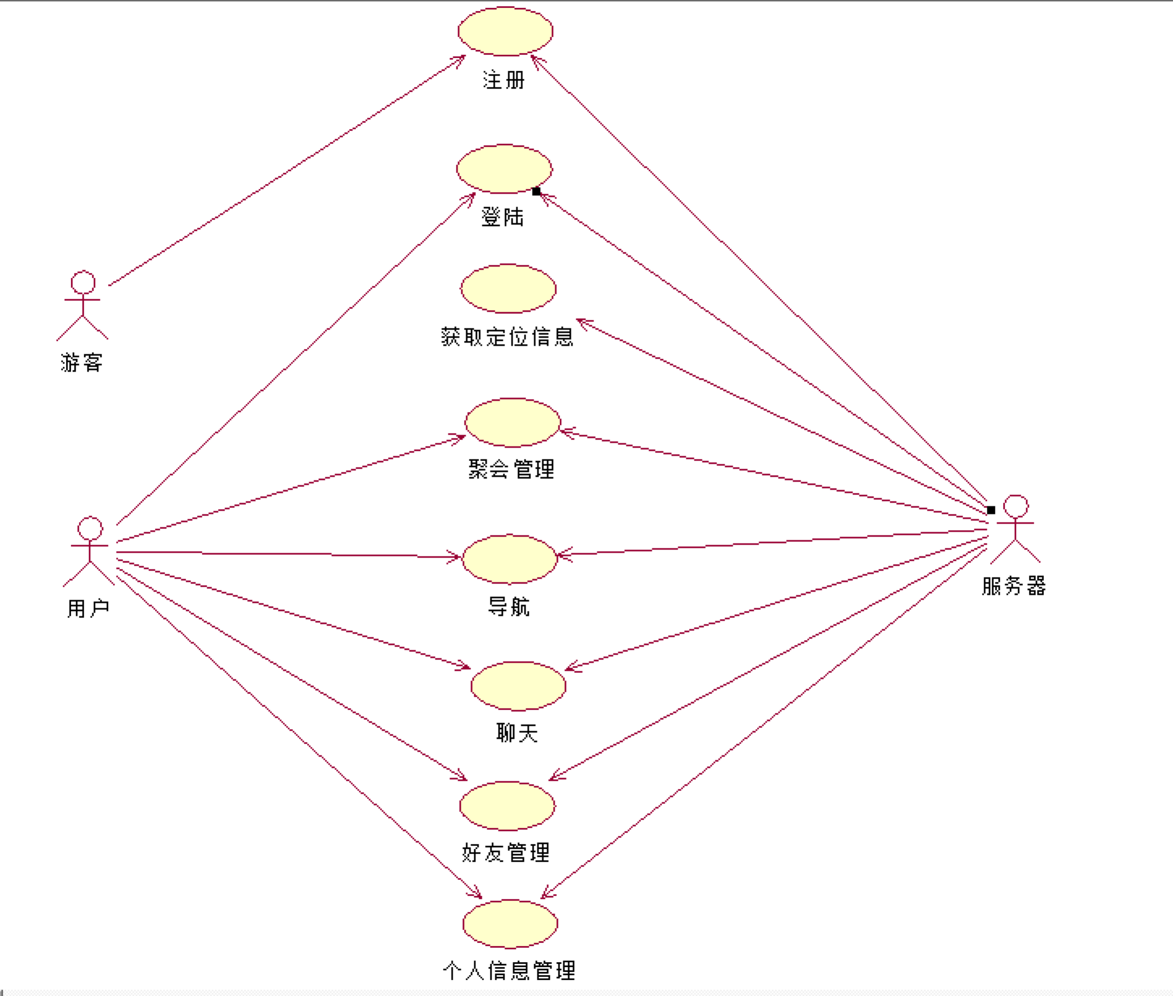

5.4时序图
- 注册交互图
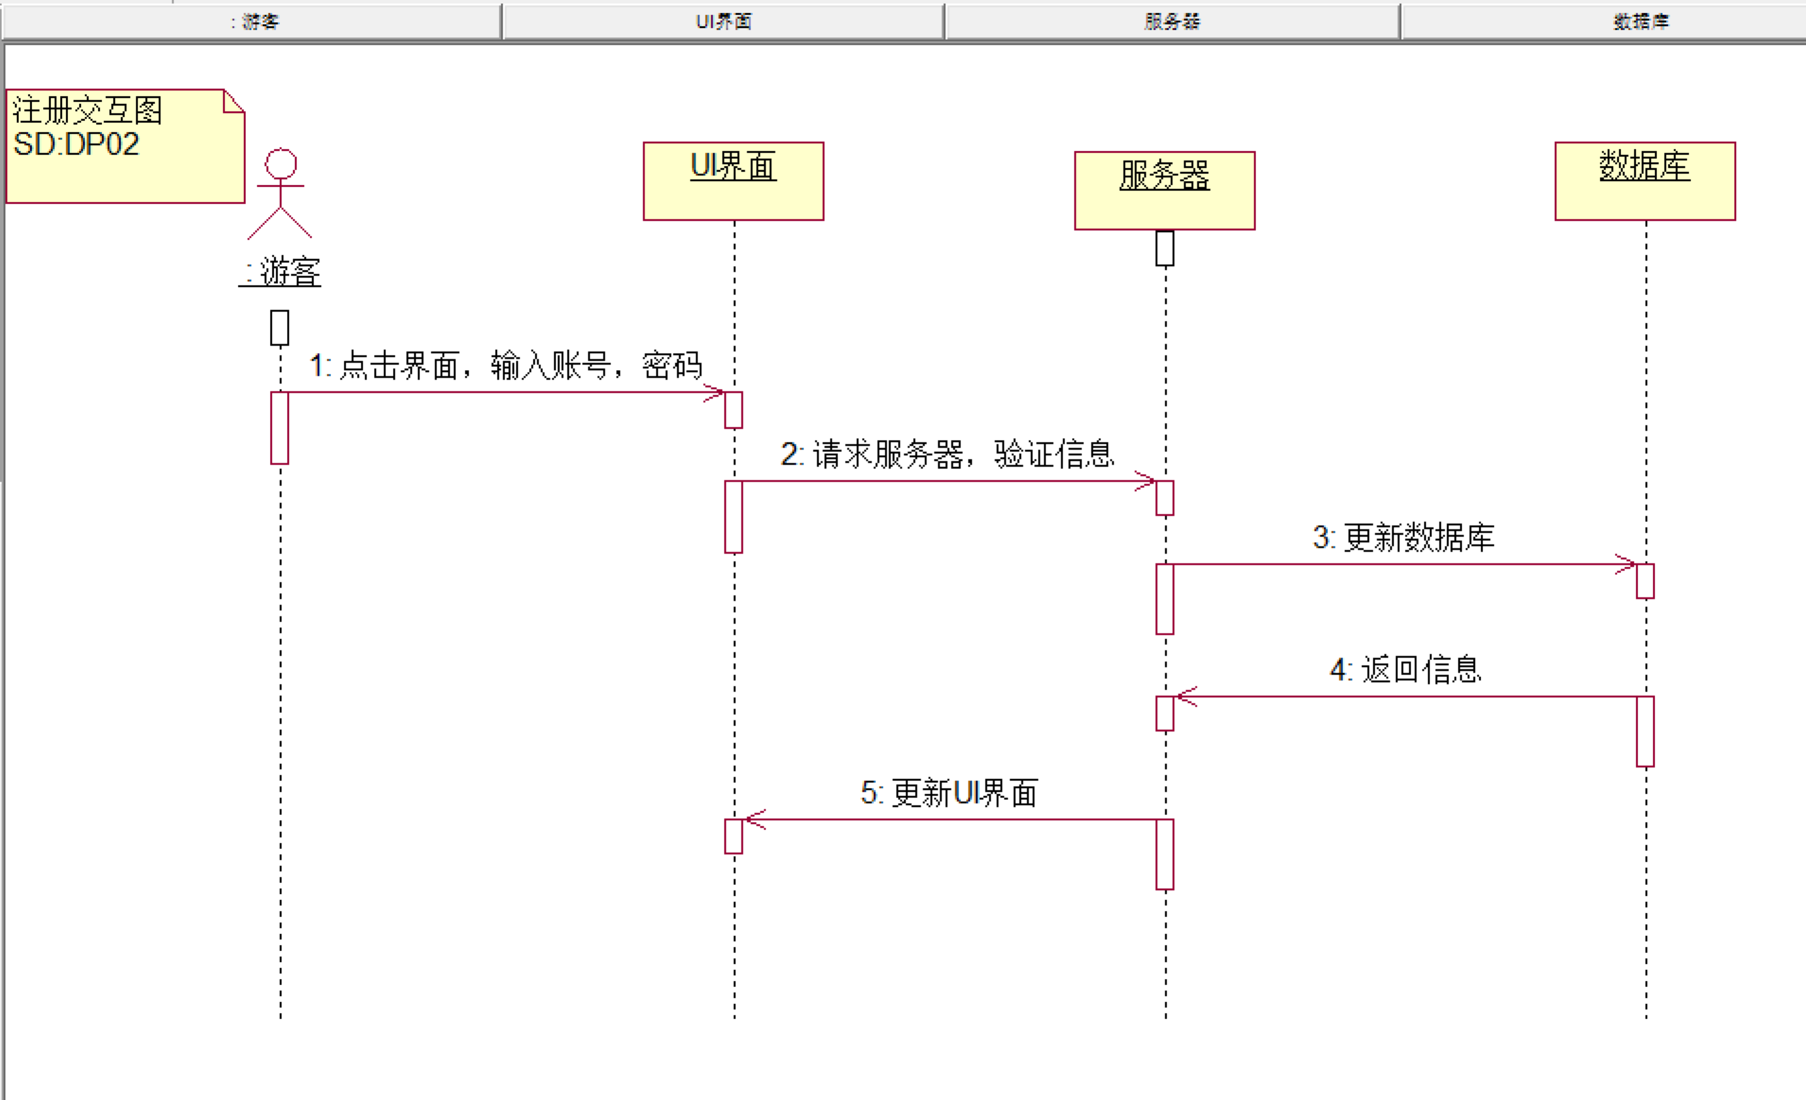
- 登录交互图
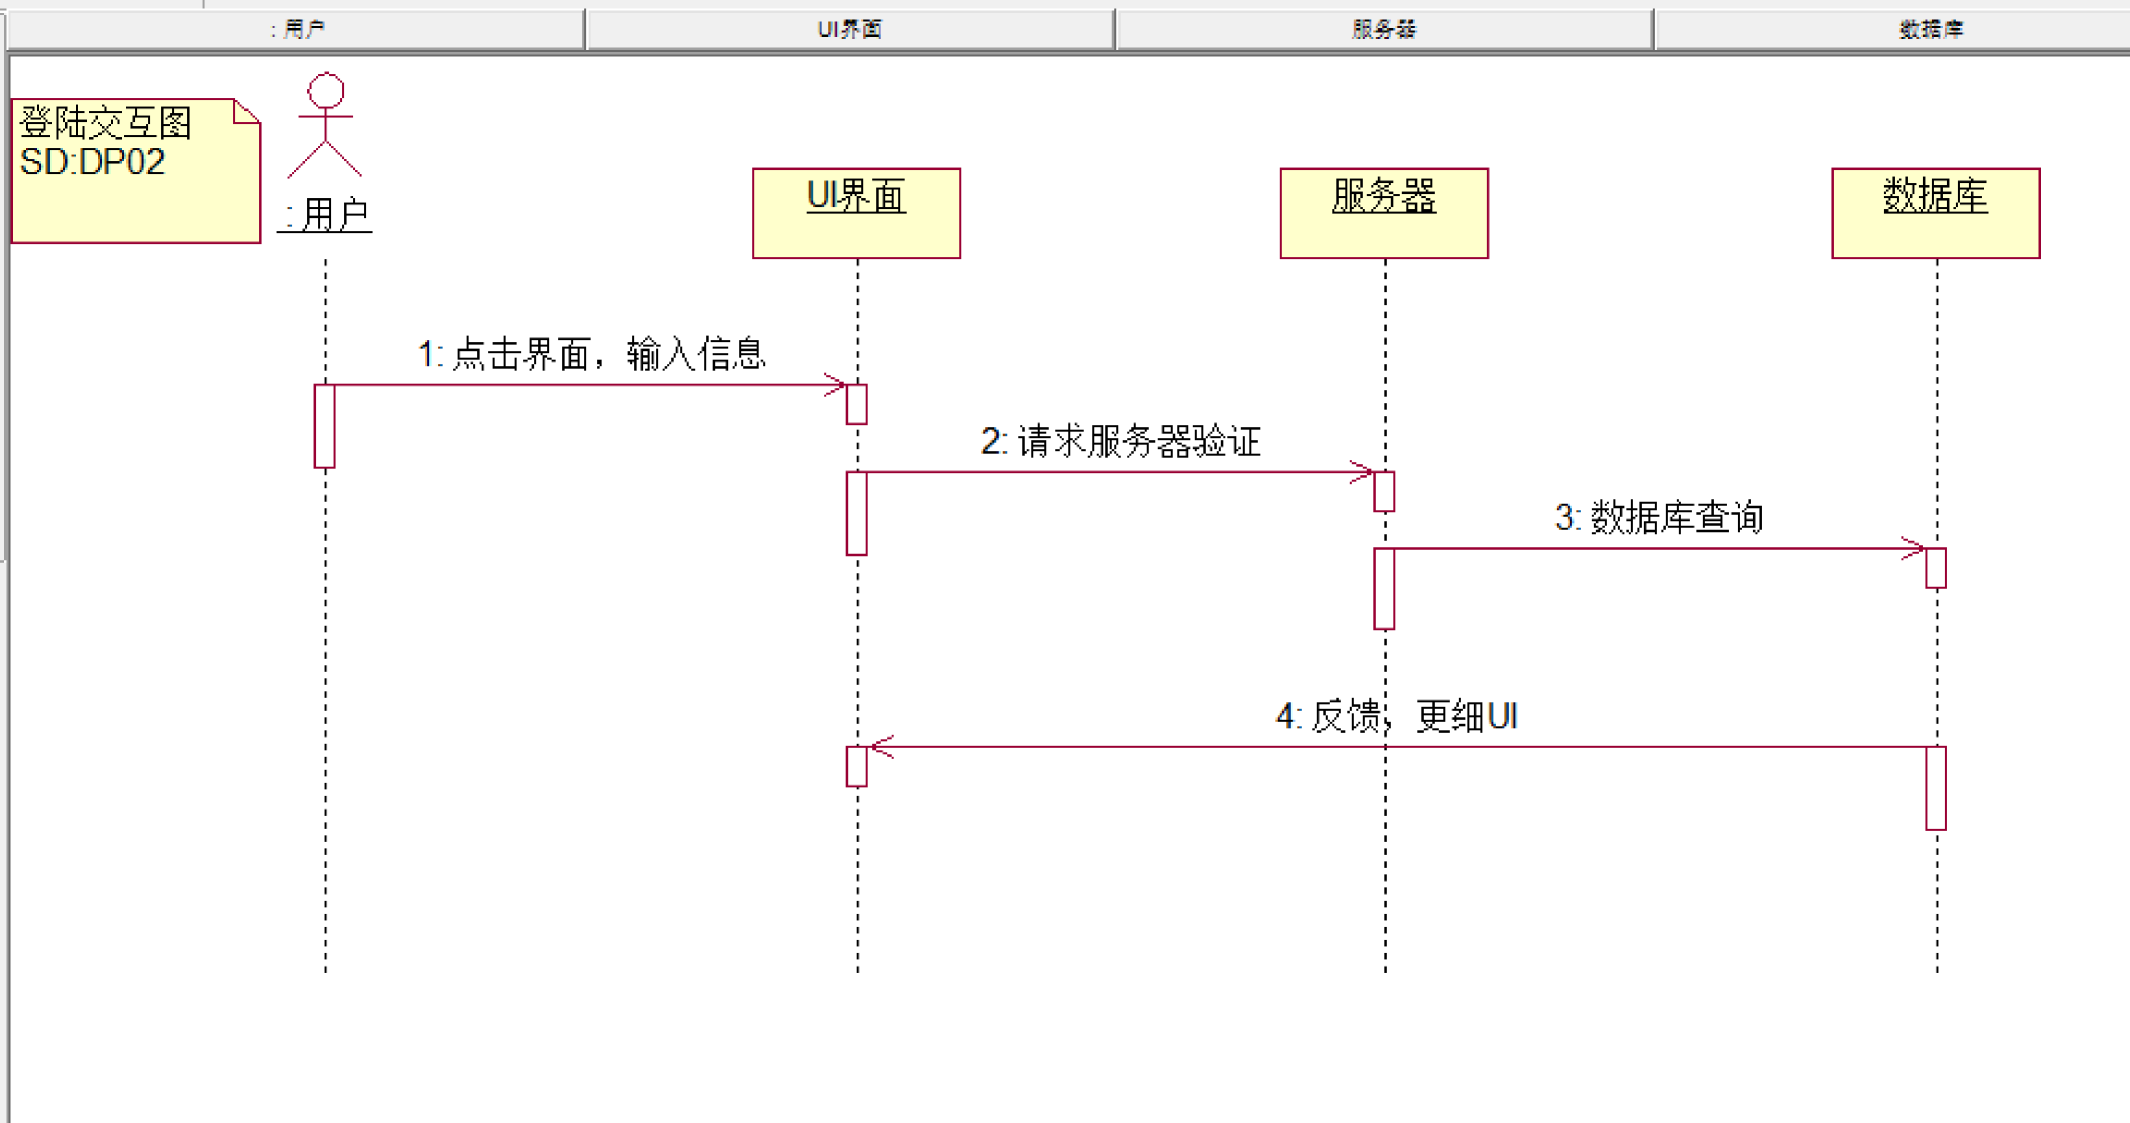
- 获取定位信息交互图
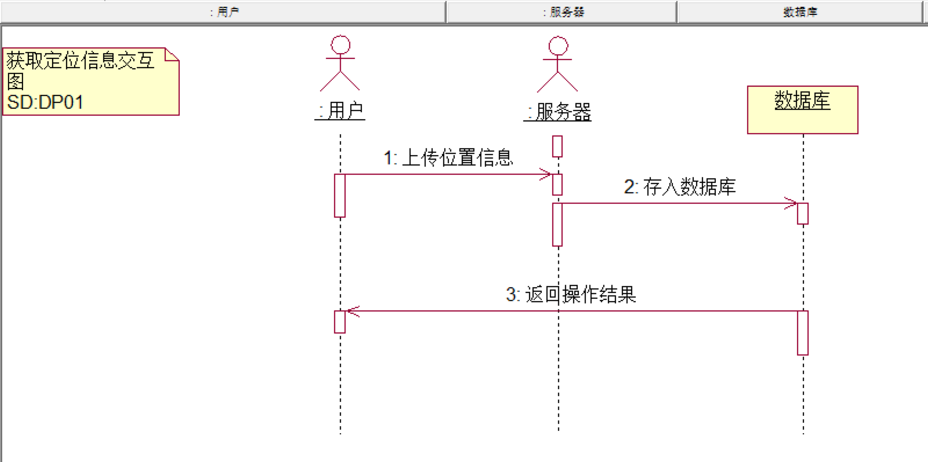
- 导航交互图
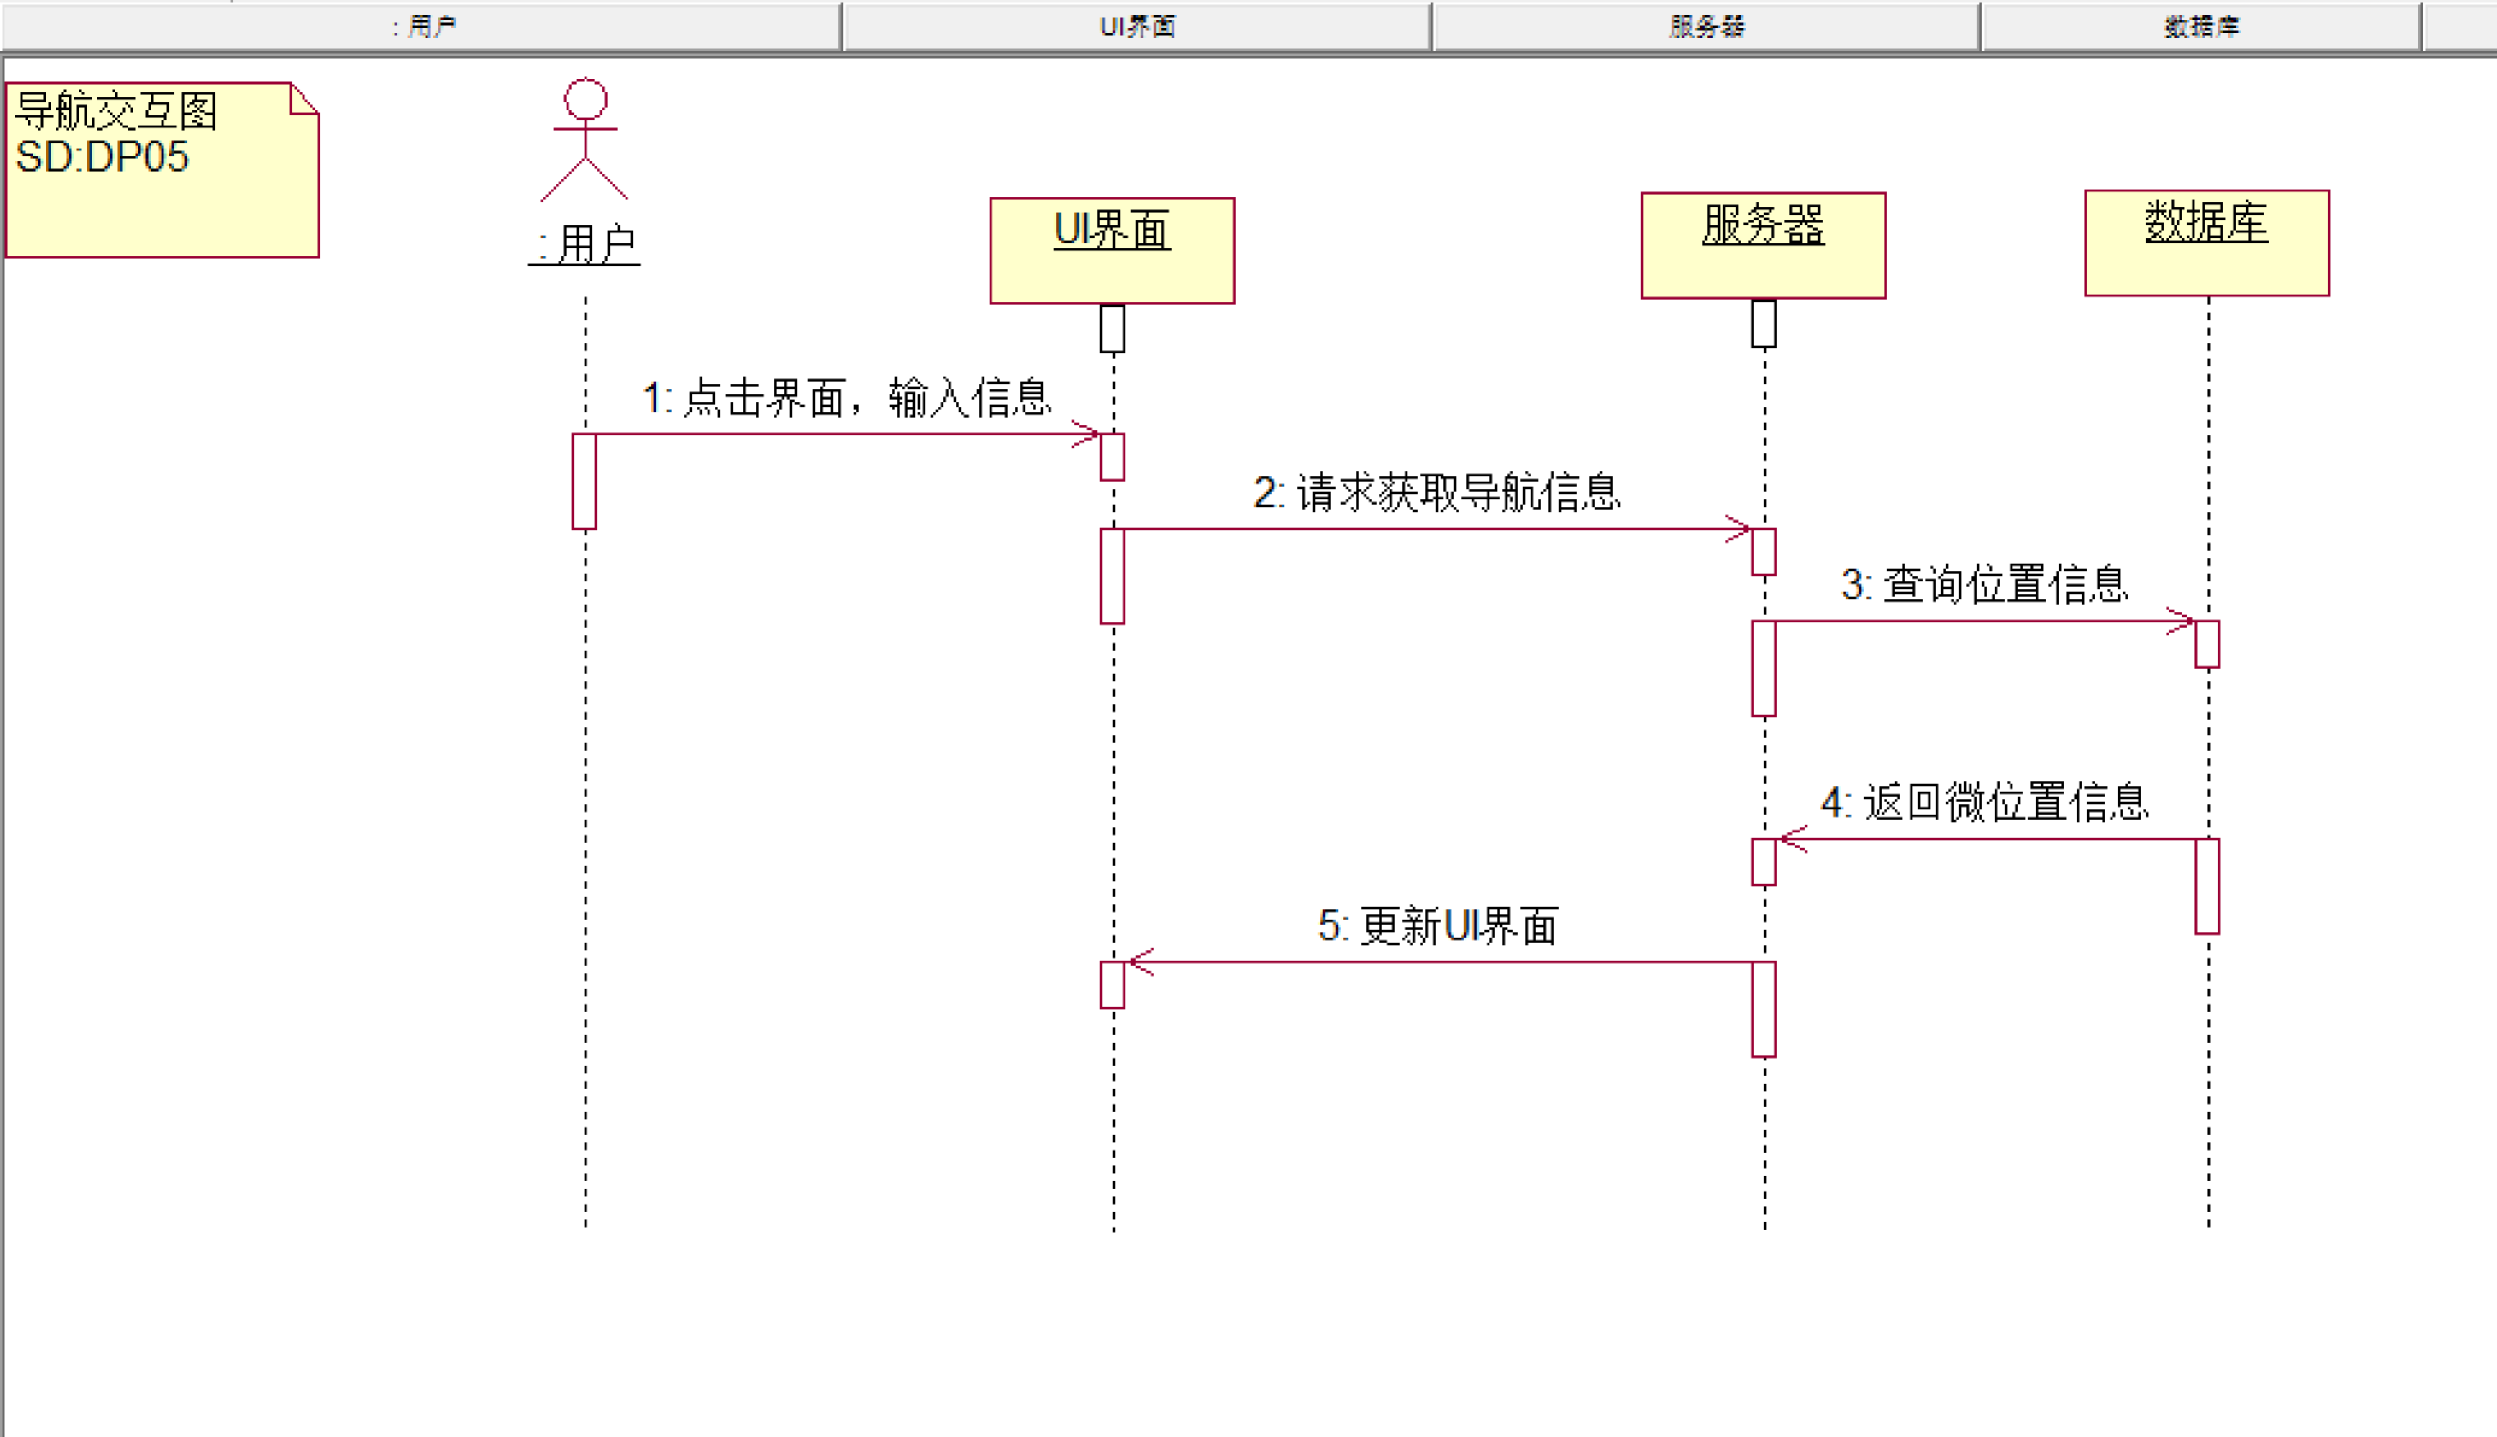
- 聊天交互图
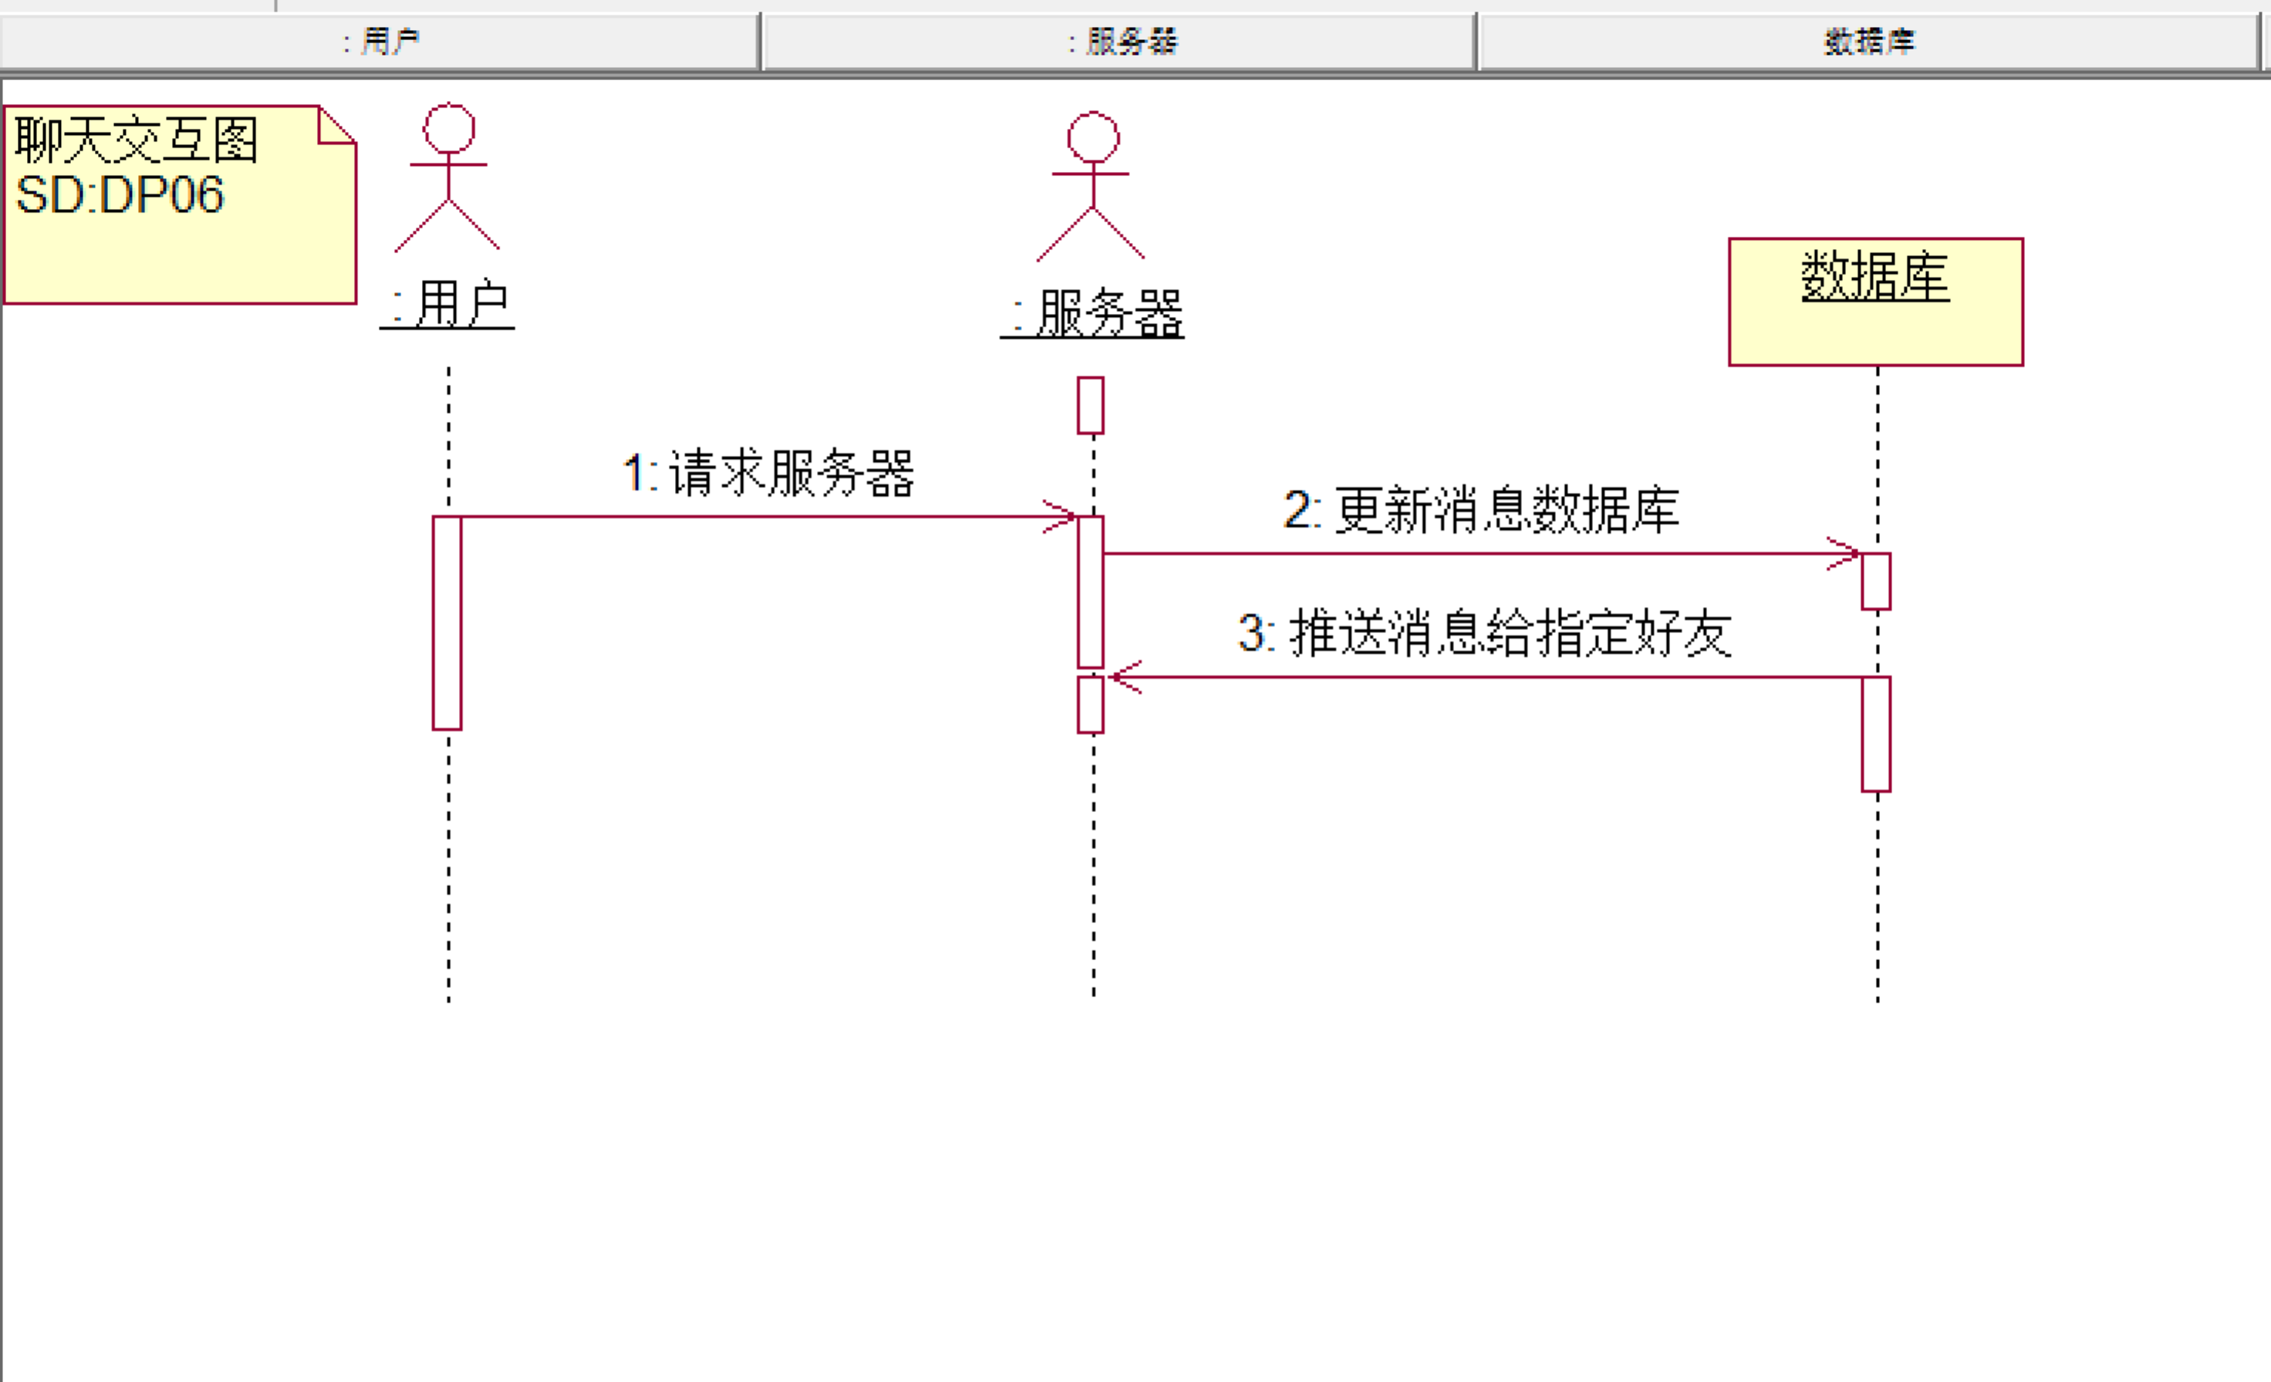
- 个人信息管理交互图
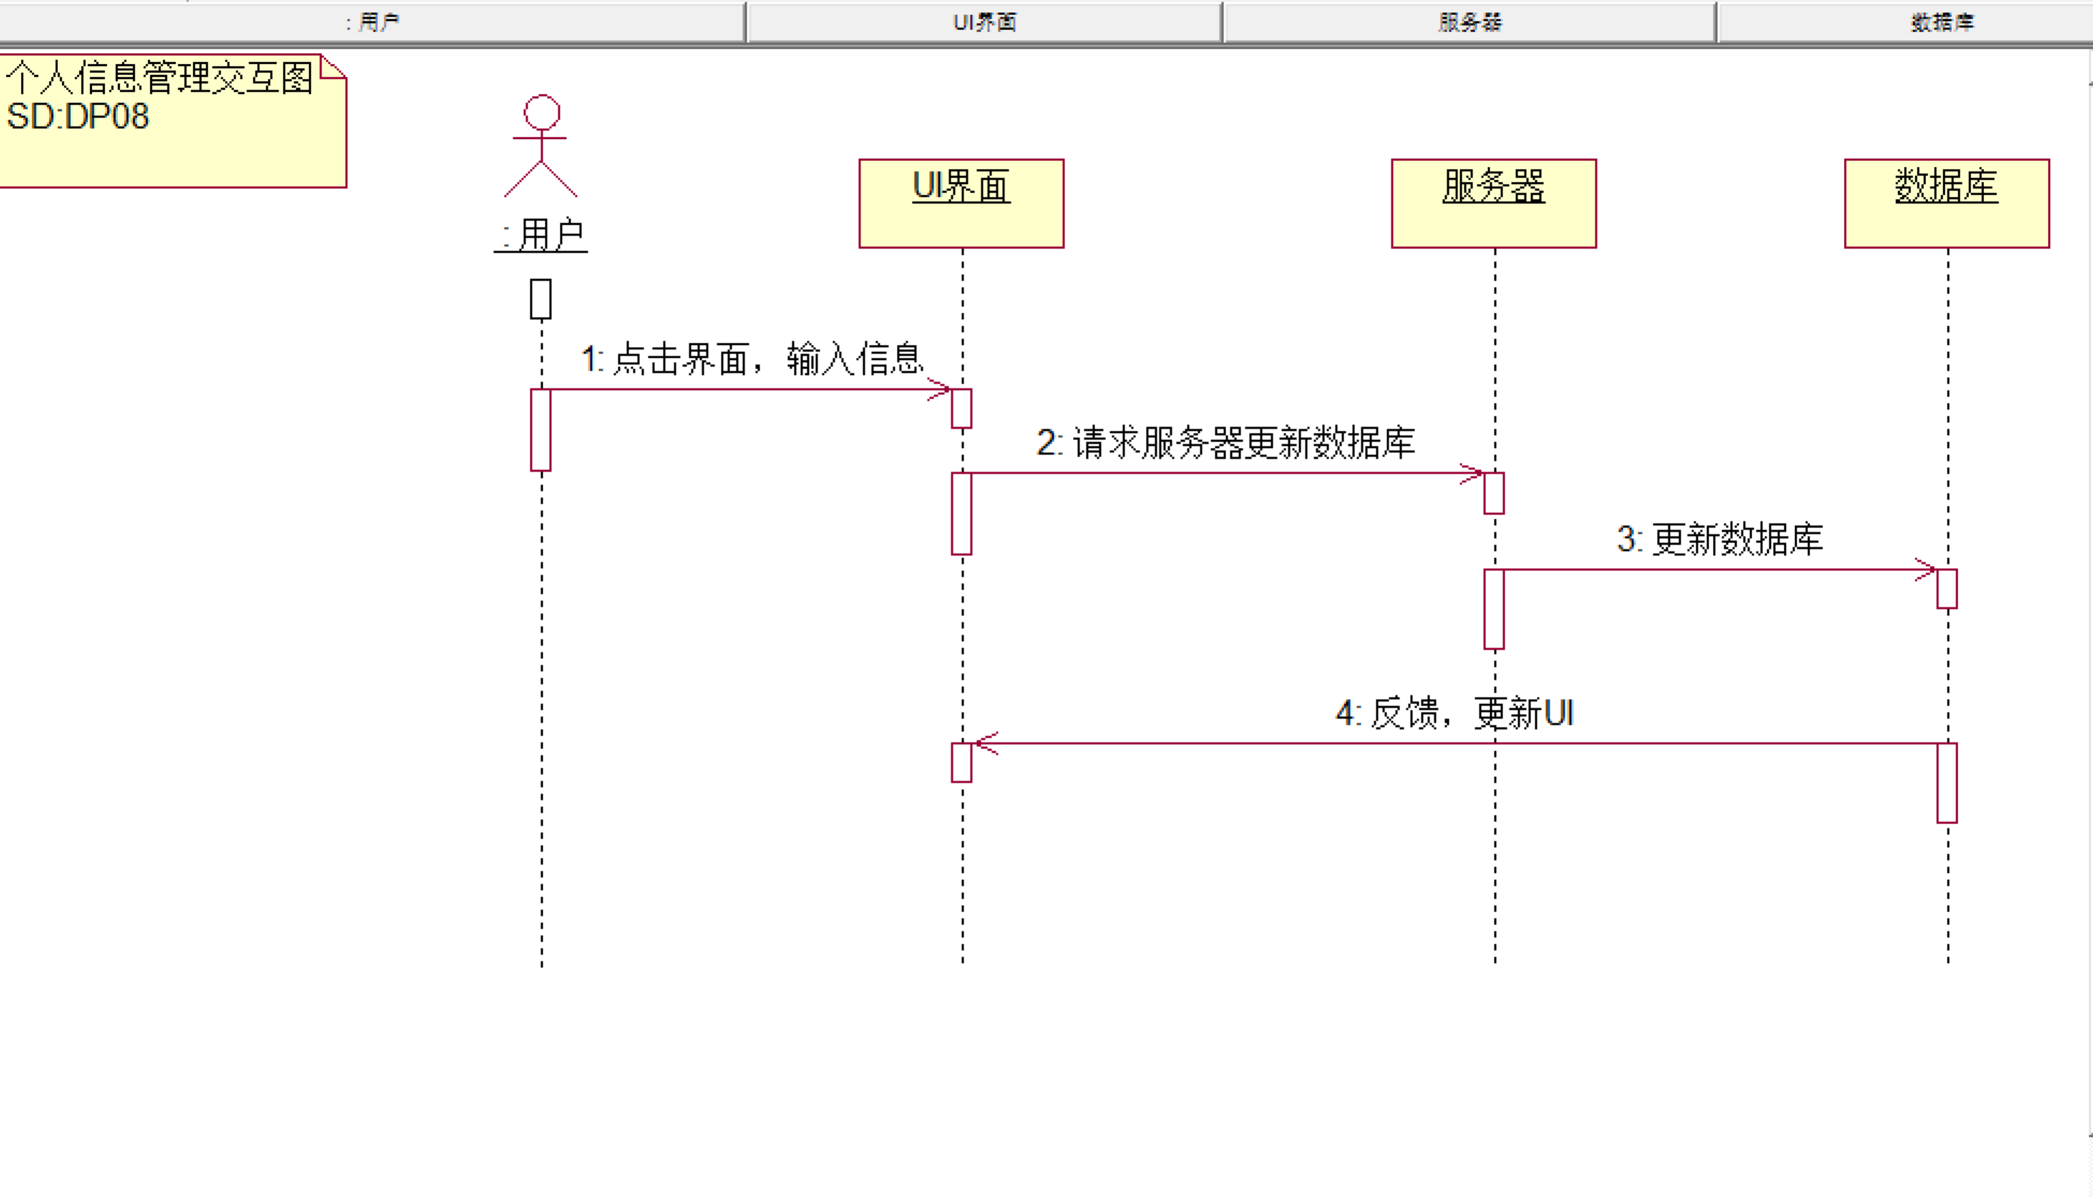
- 聚会管理交互图
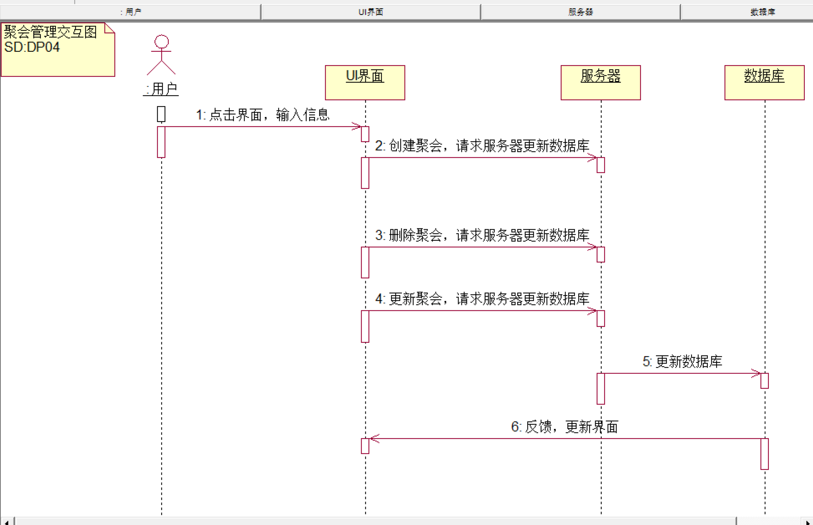
- 好友管理交互图
